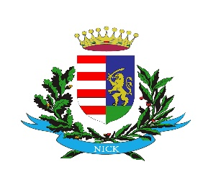
P O L G Á R M E S T E R
N I C K

M e g h í v ó

Nick község Önkormányzatának Képviselő-testülete 2024. június 25-én (kedden) 17:00 órakor ülést tart, melyre tisztelettel meghívom.

Az ülés helye: Művelődési Ház
N i c k

Napirend |  |  | Előadó:
 | Nick község és a Nicki Műgát közbiztonságának helyzete
 | Tájékoztató a könyvtár munkájáról |  | Szabó-Halász Ágnes  könyvtáros
 | Döntés önkéntes tagi támogatásról |  | Nagy Attiláné  városfejlesztési ügyintéző
 | Fergeteg Közhasznú Néptánc Egyesület támogatási kérelme |  | Kissné Simon Mónika  igazgatási ügyintéző
 | Gyermekorvosi ellátással kapcsolatos döntések |  | Kissné Simon Mónika  igazgatási ügyintéző
 | Az önkormányzati képviselők tiszteletdíjának megállapításáról szóló 16/2021.(XI.29.) önkormányzati rendelete módosításáról |  | Csorba József  polgármester
 | Alpolgármester részére jutalom megállapítása |  | Csorba József  polgármester
 | Az önkormányzat 2024. évi költségvetéséről szóló önkormányzati rendelet módosítása |  | Berki Adrienn  pénzügyi ügyintéző

Az 1-8. napirendi pontok anyagát csatoltan megküldöm.

Nick, 2024. június 20.
Csorba József
polgármester

